Pflichtenheft

Fight Club Webseite

Manager & Bearbeiter: Emil Tauber

Datum: 8.11.17

Dokumentation:

|  |  |  |  |
| --- | --- | --- | --- |
| Version | Datum | Bearbeiter | Kommentar |
| 0.1 | 7.11.17 | Emil Tauber | Anforderungen & Ziele |
| 0.2 | 8.11.17 | Emil Tauber | Use- Cases & Umsetzungsdetails |
| 1.0 | 9.11.17 | Emil Tauber | Veröffentlichung |

Inhalt

1.Anfoderungen & Ziele 1

1.1 Überblick 1

1.2 Muss-Anforderungen 1

1.2.1 Texte 1

1.2.1.1 Autor 1

1.2.1.2 Hauptfiguren 1

1.2.1.3 Handlung 1

1.2.1.4 Ort und Zeit der Handlung 1

1.2.1.5 Schreibstil 1

1.2.1.6 Gesellschaftlicher Kontext 1

1.2.1.7 Hauptthema 1

1.2.8 Buchbeurteilung 1

1.2.1.9 Genere 1

1.2.1.10 Quellen 1

1.2.2 Menü 1

1.2.3 Bilder 1

1.3 Zielgruppe und Anforderungen an die Benutzerführung 1

2.Use Cases 1

2.1 Akteure 1

2.1.1 Gast 1

2.2 Use Cases 1

2.2.1 Informationen 1

2.2.2 Freie Bewegung 1

2.2.3 Graphische Begleitung 1

3.Umsetzngsdetails 1

3.1 Zielplattform 1

3.2 Datenhaltung 1

3.3 Oberfläche 1

4 Veröffentlichung 1

4.1 Anbietung 1

4.2 Verbreitung 1

4.3 Testung 1

4.4 Weiterführung 1

# 1.Anfoderungen & Ziele

## 1.1 Überblick

Erstellt werden soll eine Webseite die das Buch „Fight Club“ für einen Benutzter, der das Buch noch nicht gelesen oder noch Informationen über das Buch oder den Autor mochte auf einfache Weise präsentiert. Hierbei sollen Bilder und ein ansprechendes Design helfen.

Folgendene Aspekte sollen von der Webseite Abgedeckt werden:

* Texte
* Menü
* Bilder

## 1.2 Muss-Anforderungen

### 1.2.1 Texte

Auf der Webseite sollen die nachfolgenden Texte über das Buch auf der Webseite angezeigt werden. Diese sollen verständlich und leicht erreichbar sein.

### 1.2.1.1 Autor

Hier soll der Autor des Buches beschrieben werden. Es soll sein Leben und auch sein Umfeld und seine Moral und Lebensumstände beschrieben werden

### 1.2.1.2 Hauptfiguren

Hier sollen die Hauptfiguren des Buches beschrieben werden, ihre Figur im Verlauf der Handlung, ihre Verbindungen mit dem echten Leben und mögliche Referenzen. Auch ihre Psyche soll hier beschrieben werden

### 1.2.1.3 Handlung

Hier soll die Handlung bis zur Gänze erzählt werden da man schon zu Beginn des Buches eigentlich am Ende der Geschichte ist und man so dem Besucher Anfang und Schluss erzählen muss.

### 1.2.1.4 Ort und Zeit der Handlung

Hier soll die Zeit und Ort der Handlung so erklärt werden, was den Autor dazu führte das Buch in dieser Zeit und Orten zu erzählen.

### 1.2.1.5 Schreibstil

Hier soll der Stil des Buches beschrieben werden um so dem Leser zu vermitteln ob es seinem bevorzugtem Lese Stil entspricht oder ob es für ihn eher nicht empfehlenswert ist.

### 1.2.1.6 Gesellschaftlicher Kontext

Hier wird beschrieben wie das Buch auf die Leser wirkt und ob es die Leserschaft zum Nachdenken bringt oder eine spannende Geschichte liefert.

### 1.2.1.7 Hauptthema

Hier wird das Thema beschrieben das das Buch am meisten Behandelt

### 1.2.8 Buchbeurteilung

Hier werde ich meine eigene Meinung über das Buch verfassen und auch eine Bewertung und beschreiben ob das Buch weiter zu empfehlen ist.

### 1.2.1.9 Genre

Beschreibung des Genres und auch Stellungnahme zu diesem.

### 1.2.1.10 Quellen

Quellenangabe, damit sich der Besucher über die Richtigkeit der Informationen überzeugen kann.

### 1.2.2 Menü

Das Menü soll ein zentraler Orientierungspunkt der Webseite sein, es soll sich an einer angebrachten Position fix zur Verfügung stehen um so eine schnelle Verbindung zwischen den Texten zu ermöglichen.

### 1.2.3 Bilder

Die Webseite sollte auch nicht nur aus einer bloßen Darstellung von Texten beruhen und dem Leser einige ausdrücke des Buches mithilfe von Büchern vermitteln

## 1.3 Zielgruppe und Anforderungen an die Benutzerführung

Als Zielgruppe kommt für dieses Buch kommen eigentlich alle Personen infrage, die lesen können.

Als Hauptzielgruppe werden jedoch Personen, die sehr lesebegeistert sind und auch Bücher in diesem Genere gelesen haben, eingestuft.

Jedoch kann man die Zielgruppe in 2 Gruppen einteilen: Die Leser die am Buch selbst interessiert sind und solche die über dieses Buch gerne mehr Informationen besitzen möchten.

# 2.Use Cases

## 2.1 Akteure

### 2.1.1 Gast

Diesem Akteur wird die Seite angezeigt ohne die Erlaubnis den Inhalt zu verändern.

## 2.2 Use Cases

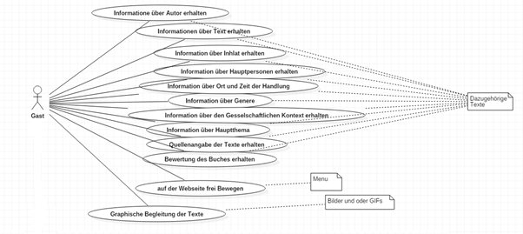

### 2.2.1 Informationen

**Kurze Beschreibung**

Der Gast lässt sich von der Seite, für ein von ihm gewähltes Thema einen Text anzeigen.

**Auslöser**

Der Gast wählt im Menu einen Punkt aus

**Akteur(e)**

Gast

**Vorbedingung(en)**

Server bereit und Webseite vom Browser unterstützt

**Schritte**

1. Die Webseite zeigt dem Kunden seinen gewünschten Text und graphischen an.

2. Falls Inhalte nicht unterstützt werden sollte ein alternativer Text zur Verfügung stehen.

### 2.2.2 Freie Bewegung

**Kurze Beschreibung**

Der Gast sollte sich auf der Webseite frei bewegen können ohne vorher auf andere Seiten wechseln zu müssen.

**Auslöser**

Der Gast möchte Seite wechseln

**Akteur(e)**

Gast

**Vorbedingung(en)**

Server bereit und Webseite vom Browser unterstützt

**Schritte**

1. Der Gast wählt eine von ihm gewünschten Link aus und wird direkt dorthin geleitet.

### 2.2.3 Graphische Begleitung

**Kurze Beschreibung**

Der Gast lässt sich von der Seite, für ein von ihm gewähltes Thema eine Graphische Begleitung des Textes anzeigen.

**Auslöser**

Der Gast wählt im Menu einen Punkt aus

**Akteur(e)**

Gast

**Vorbedingung(en)**

Server bereit und Webseite vom Browser unterstützt

**Schritte**

1. Die Webseite zeigt dem Kunden seinen gewünschten Text und graphischen Inhalte an.

2. Falls Inhalte nicht unterstützt werden sollte ein alternativer Text zur Verfügung stehen.

# 3.Umsetzngsdetails

## 3.1 Zielplattform

Die Webseite soll mit HTML und JAVA-Script realisiert werden. Sie soll für einen 16:9 Bildschirm angepasst werden, um so einfacher erstellt zu werden und 90% aller Zielgruppen erfasst.

## 3.2 Datenhaltung

Die Datenhaltung wird von einem Web-Server realisiert. (Für die Benutzerdaten wahrscheinlich mySQL)

## 3.3 Oberfläche

Die Oberfläche soll vor allem in HTML mithilfe von JS und CSS realisiert werden

Das Buch soll mit einer 3 langen Seite realisiert werden, die eine fixe Navigationsleiste als Orientierung auf der Seite anbieten und so ein intuitives navigieren auf den Seiten zu lässt.

Eine Seite soll als Hauptseite dienen, die dem User Informationen über das Buch und Autor anbietet.

Die Nächste Seite soll die Geschichte des Buches beschreiben.

Die letzte Seite soll als Quellenangabe und Kontaktseite dienen, über die sich Benutzer mit uns in Kontakt setzten können.

## 3.4 Sitemap

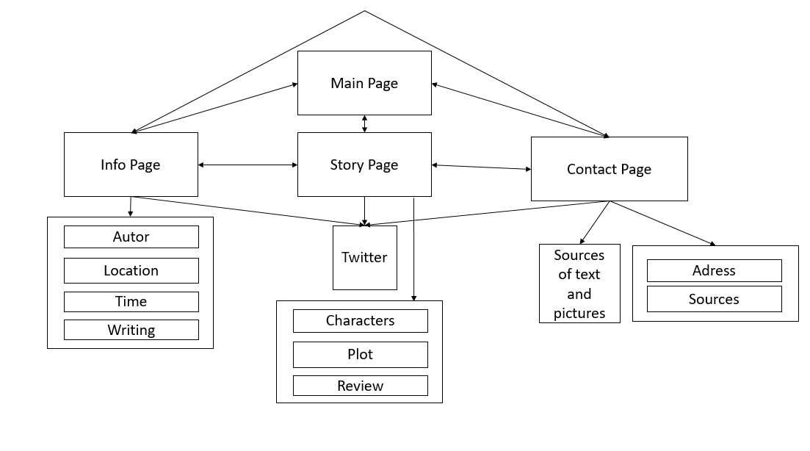

# 4 Veröffentlichung

## 4.1 Anbietung

Die Webseite soll auf einem Webserver laufen, sodass die Webseite immer zur Verfügung steht und auch von überall her erreichbar ist. Um eine weltweite Erreichbarkeit zu realisieren wird die Webseite FightClub.net verwendet, da die Webseite in allen Ländern und Sprachen von Google vorgeschlagen werden soll und diese Webseite, zu diesem Zeitpunkt, noch zur Verfügung steht. Eine .Net Webseite würde im Jahr um die 19€ kosten.

## 4.2 Verbreitung

Zunächst soll die Webseite mit gezielter Werbeschaltung von Google beim Suchen eines ähnlichen Themas vorgeschlagen werden. Als weiterer Werbepunkt sollen auch die häufig aufgesuchten Webseiten und Unternehmen wie Facebook, Instagram und ähnliche, Nutzern die als Zielgruppe infrage kommen die Webseite als Werbung zu schalten.

## 4.3 Testung

Die Webseite soll zunächst von einigen wenigen außenstehenden Personen getestet werden bevor sie auf einem Webserver laufen soll. Als funktionierend wird die Seite dann gewertet, wenn sie ohne Probleme und Bugs läuft.

## 4.4 Weiterführung

Die Seite soll im Verlauf mit ständig neuen Buchervorschlägen aktualisiert werden und auch den Inhalt, falls neue Informationen über das Buch aufkommen, eine Fortsetzung geschrieben wird oder ähnliches, ständig erneuert werden